„Porodziła Ona Syna,
którego niebiosa nie mogły ogarnąć(…)
tylko dusza wierna
jest Jego mieszkaniem i siedzibą,
a to jedynie przez miłość.”

(Św. Matka Klara)
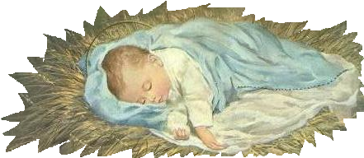

Stary Sącz, Boże Narodzenie 2016

W tym szczególnym czasie, gdy ciemność nocy została rozdarta
przez Słońce nieznające zachodu, życzymy z miłością i modlitwą:

niech Ten, który zamknął swą wszechmoc w bezbronnej kruszynie –
zamieszka w Was pokorą,
Ten, który cierpiał całą bezdomność świata – zamieszka w Was kochaniem,
Ten, któremu zeszpecona grzechem ziemia kaleczyła stopy –
zamieszka w Was pięknością,
Ten, który był prześladowany – zamieszka w Was bezpieczeństwem,
Ten, któremu duszę zorały diamentowe łzy – zamieszka w Was ukojeniem,
Ten, który całe wieki przygotowywał świat do Betlejemskiej Nocy –
zamieszka w Was cierpliwością,
Ten, który przyjmując ludzkie ciało skazał się na pocałunek śmierci –
zamieszka w Was życiem wiecznym,

abyście szli i głosili…

s.M.Elżbieta Wielebińska z Siostrami

